Туристический кружок «АЗИМУТ»
ЦЕЛЬ:Подготовка ребят к участию в туристических слетах,конкурсах,многодневных походах,проведение ежегодного туристического слета «Золотая осень».
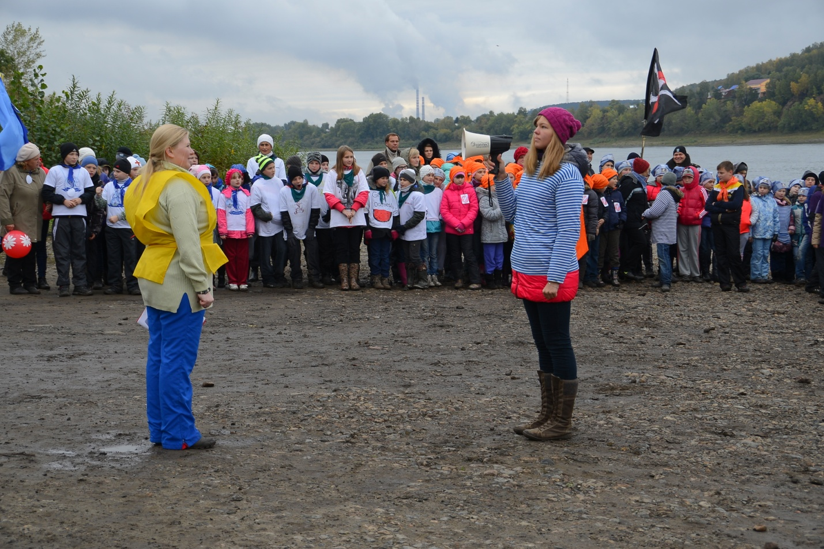
Туристический слет «Золотая осень 2013»
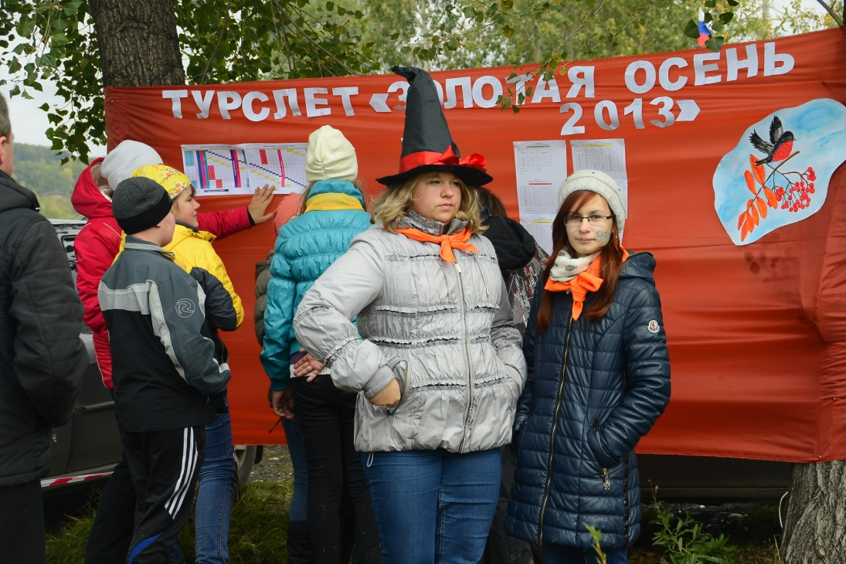
Туристический слет
«Связанные одной цепью »

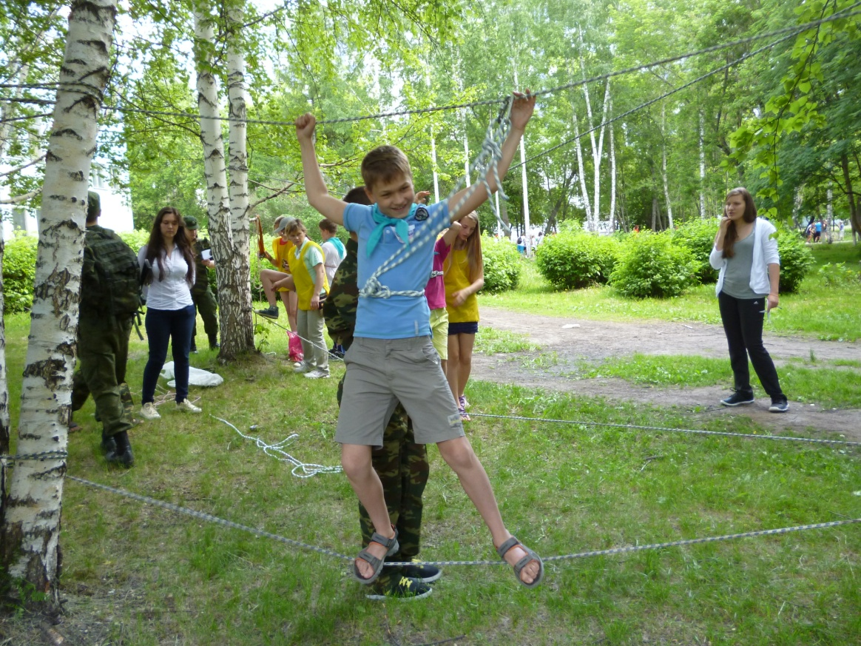
Туристический слет «Лето-2014»
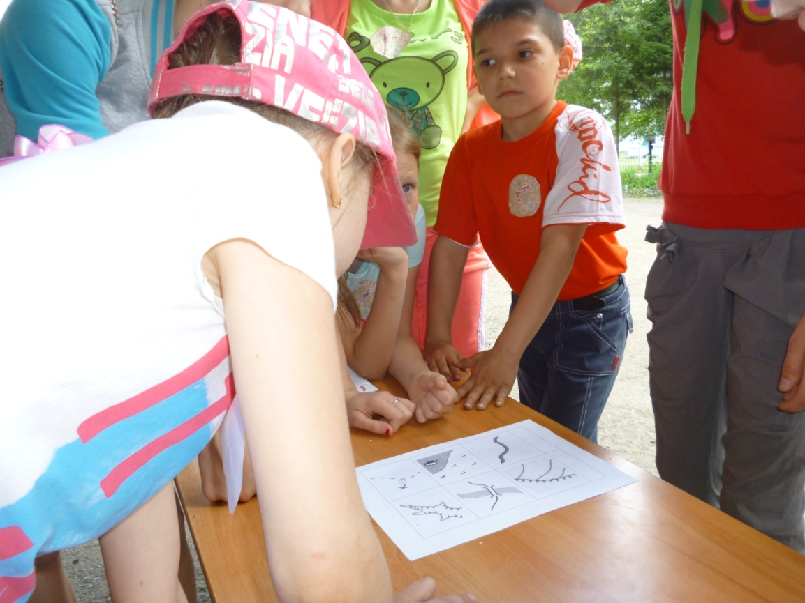
Районный туристический слёт «Связанные одной цепью».
20 июня 2014 года районный туристический слёт «Связанные одной цепью» собрал на территории МБОУ СОШ №92 ребят из школ №№ 92,49,48,12,28 Ленинского района.
Началось торжественное построение музыкально-литературной композицией, посвящённой героическим страницам из истории нашей Родины.
Перед ребятами выступила труженик тыла Янсон Евдокия Кузминична. Встихах она описала как трудно было людям в годы войны не только на фронте, но даже и в тылу . Призвала детей , подрастающее поколение быть настоящими патриотами и Гражданами Отечества.
Неожиданно, трепетно и особенно трогательно выглядела звезда из зажженных свечей в память о тех, кто не вернулся с полей сражений. Звучали мелодии военных лет. Завершилась торжественная часть запуском воздушных шаров-триколоров с прикрепленной к ним вереницей бумажных журавликов.
И вот начало турслёта. Команды разошлись согласно своим маршрутным листам. Конечно, главное состязание турслета – прохождение туртрассы, соединяющей в себе много этапов: укладка рюкзака, мышеловка, кочки, маятник, перекрёстные перила, спортивный спуск и другие. Особой сноровки требовал этап «Перекрестные перила» - здесь надо было удержать равновесие, не сорваться. И всё по-настоящему: грудная обвязка, карабины и туристический дух!
Потом начались конкурсы: костровых, медиков по оказанию первой помощи, конкурс капитанов, конкурс по спортивному ориентированию. Каждому нашлось дело!
Те, кто закончил прохождение тур.эстафеты. могли участвовать в развлекательных конкурсах: кольцеброс, перетягивание канатов, попеть туристские песни под гитару.
Особенно творческая атмосфера сложилась на конкурсе стенгазет «Туризм – это здорово». Напряжённо трудились не противники и соперники, а коллеги по искусству отражения туристских буден. Итоги конкурса газет подводили коллективным голосованием.
Компетентное жюри тщательно выверило результаты конкурсов и места распределились следующим образом: 1 место поделили команды школ №№ 28 и 92,
На вторых позициях оказались команды 1 и 2 отрядов школы 92, третьи места - у команд школ № 12, 48 и 49! Все побывали на настоящем турслёте. Расходились с грамотами, хорошим настроением и желанием соревноваться и побеждать в честной борьбе.

